TEHNIČKI LIST
RUKAVICA ARKAD
6ARKA
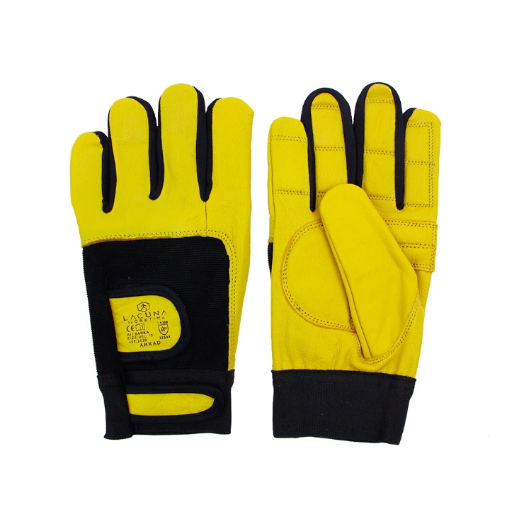
OPĆA SVOJSTVA
Dlan: glatka goveđa koža
Nadlanica: glatka goveđa koža/poliester
Manžeta: Elastični poliester
Podstava: pamuk
Pakiranje: 1/72
Standard: EN 420 Zaštitne rukavice_Opći zahtjevi
EN 388 (3233X) Rukavice za zaštitu od mehaničkih rizika
DODATNA SVOJSTVA

Dodatni jastučići na dlanu štite ruke od vibracija, manžeta s Velcro čičkom
NAČIN OZNAČAVANJA RUKAVICE

Proizvođač:
Standard: EN 388 (3233X)
Veličine: 10-11
Više informacija možete dobiti na: www.lacuna.hr

